

Cours de l’OACI sur les Systèmes de gestion de la sécurité (SMS)
Document N° 5 – Opérations à l’Aéroport International de Cuzco

Page laissée intentionnellement en blanc

COURS DE L’OACI SUR LES SYSTEMES DE GESTION DE LA SECURITE (SMS)
Exercice Nº 08/01 – Opérations à l’Aéroport International de Cuzco
Scénario
Ceci est un éventuel service de ligne aérienne assurée par un avion commercial bimoteur (du genre B-737, MD-80, A-320, etc.) à l’Aéroport International de Cuzco.

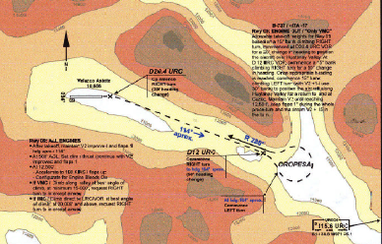
Aéroport Velazco Astete
Élévation 10.656 ft
+ 15.000 ft
+ 15.000 ft
+ 15.000 ft
+ 15.000 ft
+ 15.000 ft
Évaluation des dangers de l’opération.
Contrôle et/ou atténuation des risques
1. Caractéristiques de l’aéroport de Cuzco et types d’opération à Cuzco
- Operations en conditions météorologiques de vol à vue (VMC) et de jour uniquement.
- Atterrissage permis uniquement sur la piste 28.
- Décollages permis uniquement sur la piste 10.
- En cas de feu moteur, de panne de réacteur ou autre situation d’urgence, le retour à l’aéroport est obligatoire, sauf si le poids et les performances nettes de l’avion lui permettent de suivre une trajectoire lui permettant d’éviter les obstacles.
- Les vents catabatiques imposent un décollage par vent arrière à partir de 16:00 heures environ.
- Aucune approche avec système d’approche de précision aux instruments (ILS) n’est disponible.
- Le VOR (URCOS) n’est pas localisé sur l’aéroport et est utilisé pour l’approche aux instruments.
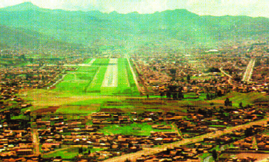
+ 16.000 ft
Ville de Cuzco
Seuil 28
Seuil 10
Aéroport Velazco Astete
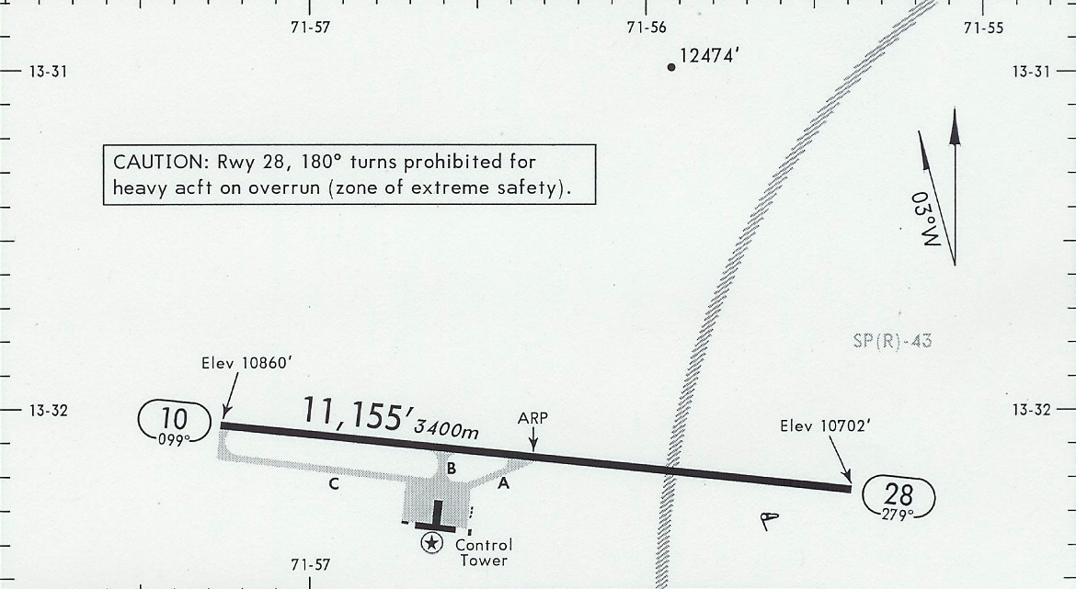

2. Quel est le problème avec cette opération?
- Aspects à considérer:
  - Infrastructure de l’aérodrome
  - Aides radio à la navigation
  - Conditions météorologiques
  - Performances de l’avion
  - Trajectoire nette de franchissement des obstacles au décollage.
  - Trajectoire nette de franchissement des obstacles en route
  - Procédures en vol
  - Documentation
  - Formation
    - Pilotes et équipage de cabine
    - Agents techniques d’exploitation
    - Équipe de sécurité au sol
3. Matrices d’évaluation du risque
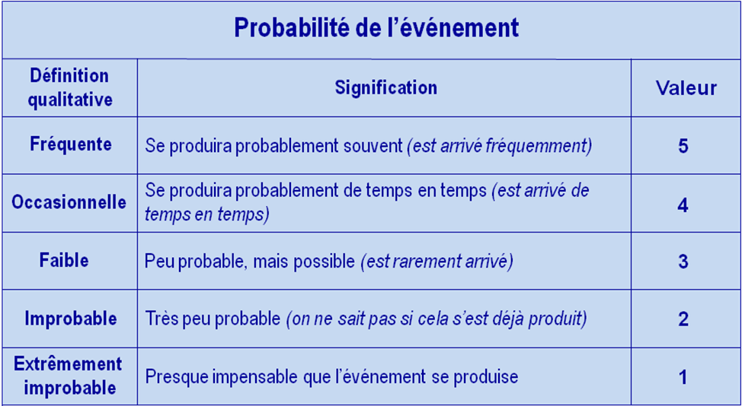
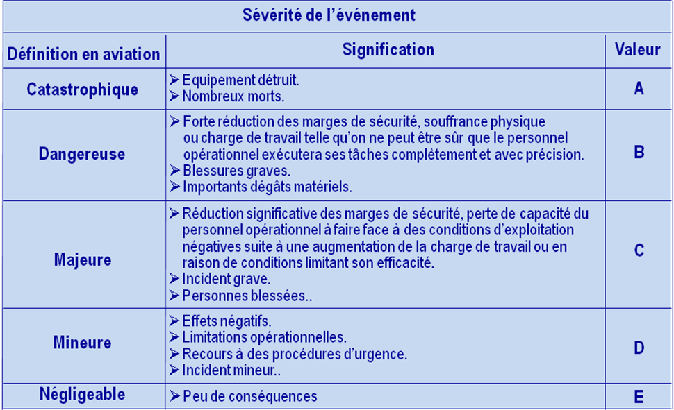

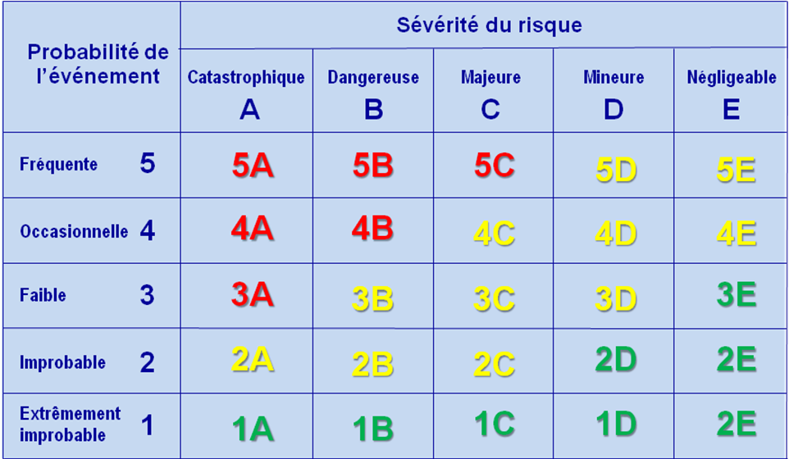
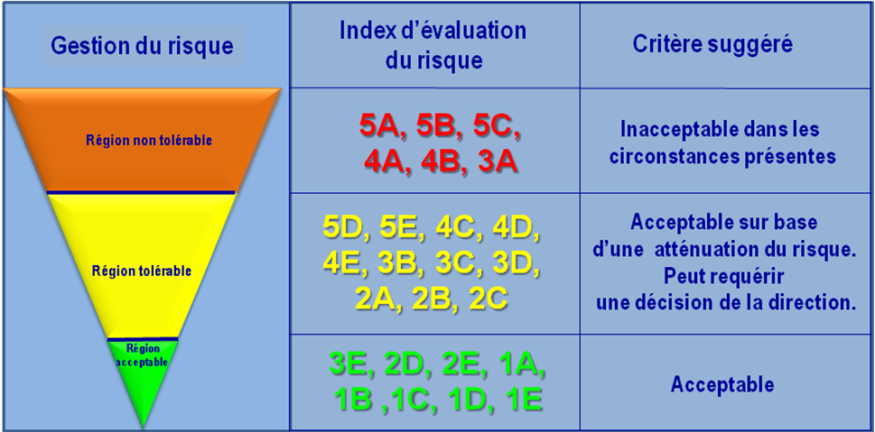

EXERCISE 08/01
4. Activité de groupe
Un rapporteur sera nommé pour coordonner la discussion. Un résumé de la discussion sera écrit sur un tableau à feuilles (flip charts), et un membre du groupe exposera leurs conclusions en session plénière.
5. Votre tâche
- Établir le type d’opération ou d’activité.
- Énoncer le ou les dangers génériques.
- Énoncer les composants spécifiques des dangers.
- Établir les conséquences liées aux dangers et évaluer le ou les risques.
- Evaluer les défenses existantes qui contrôlent le ou les risques et l’index de risque résultant.
- Proposer des mesures ou actions supplémentaires pour réduire le ou les risques et l’index de risque résultant.
- Établir la responsabilité de chacun pour la mise en application des mesures d’atténuation du risque.
- Compléter le tableau qui suit (Tableau 08/01).

6. Utilisation du registre d’évaluation/atténuation du risque
      - L’exemple de « registre d’évaluation/atténuation du risque » ci-dessous (Tableau 08/01 – Registre d’évaluation/atténuation du risque) sert à consigner les dangers identifiés et les actions prises par les responsables en charge de la sécurité. Le résultat devrait être conservée en permanence afin d’établir la preuve de la gestion de la sécurité et de servir de référence lors de futures évaluations de risques.
      - Après avoir identifié et classé en ordre d’importance les dangers, toutes les défenses existantes devraient être identifiées. Leur pertinence doit être évaluée. Si ces défenses sont jugées inadéquates, d’autres solutions doivent alors être prévues. Toute mesure/action doit être assignée à un individu spécifique (généralement un directeur de service responsable) et une date limite de complétion doit être arrêtée.
      - Un exemple est donné afin de mieux faire comprendre comment utiliser ce registre.
- - - - - - - - - - - - - - - - -
TABLEAU 08/01 – IDENTIFICATION DES DANGERS ET GESTION DU RISQUE
Nº | Type d’opération ou d’activité | Danger générique | Composants spécifiques du danger | Conséquences liées au danger | Défenses existantes qui contrôlent le risque et l’index de risque résultant | Actions supplémentaires pour réduire le risque et l’index de risque résultant | Personne responsable
1 | Exploitation d’aérodrome | Opération tout temps à un aérodrome où une des deux pistes parallèles est fermée à cause de travaux de construction  (Exemple seulement, non relié à l'étude de cas actuelle) | Objets sur la piste  (Exemple seulement, non relié à l'étude de cas actuelle) | Aéronefs décollant ou atterrissant sur une piste fermée à toute opération  (Exemple seulement, non relié à l'étude de cas actuelle) | - NOTAM publié à l’intention des utilisateurs par le directeur de l'aérodrome annonçant les travaux de construction sur la piste fermée à toute opération.  - ATIS  - Plan de l’aérodrome disponible dans l’AIP national.  - Nouvelle signalisation et nouveau balisage lumineux.  - Manuel d’exploitation de la compagnie.  - Manuel de performance.  - Manuel d’opération de l’aéronef.  - Exigence de qualification de l’équipage de conduite aux AWOP.  - Formation récurrente.  10. Formation CRM  .Index de risque: 3B  Acceptabilité du risque: Acceptable sur la base  d’une atténuation du risque.  Peut requérir  une décision de la direction  (Exemple seulement, non relié à l'étude de cas actuelle) | - S’assurer que les agents d’exploitation informent l’équipage de conduite du risque d’entrer par erreur sur la piste fermée à toute opération.  - S’assurer que l’équipage de conduite est conscient de la disposition du plan actuel de l’aérodrome.  - Émission d’un NOTAM de la compagnie au sujet de la piste fermée et du nouveau cheminement sur l’aire de mouvement.  - Révision des opérations par visibilité réduite (LVO) durant les sessions d’entraînement.  - Révision des procédures dans le manuel d’exploitation de la compagnie et le manuel de route.  Index de risque: 1B  Acceptabilité du risque: Acceptable après une révision de l’opération  (Exemple seulement, non relié à l'étude de cas actuelle) | - Directeur du Centre de contrôle des opérations (OCC)  - Chef pilote  - Responsable de la documentation technique des opérations en vol  - Gérant de la formation et entraînement en vol  - Responsable du département de documentation
2 | Exploitant d’Aéronef | Opération aérienne en VMC sur un terrain en altitude entouré d’un relief n’autorisant le décollage et l’atterrissage que dans un seul sens | - Piste en altitude  - Présence des montagnes  - Conditions météo  - Piste fermée  - Piste occupée  - Complexité des procédures d’approche et d’atterrissage | - Remise de gaz impossible à partir d’une certaine distance  - collision avec les montagnes  - atterrissage sur une route | 1. Condition météo de vol à vue (VMC) et de jour uniquement  2. Atterrissage permis uniquement sur la piste 28  4. Altitude minimale début approche 18000ft  5. Existence d’un VOR à 15 Nm.  6. Manuel d’exploitation  Remise de gaz  Index de risque:2B  Acceptabilité du risque:Acceptable sur la base d’une atténuation du risque. Peut requérir une décision de la direction  Collision  Index de risque:3A  Acceptabilité : Inacceptable dans les circonstances présentes  atterrissage sur une route  Index de risque:1A  Acceptabilité du risque : Acceptable | - S’assurer que dans le briefing prevol, les conditions de vol à vue de jour uniquement sont prises en compte par les agents d’exploitation et le PNT  - S’assurer que l’équipage de conduite a connaissance de la configuration du terrain à travers la formation.  - Renforcer le contenu du Briefing équipage sur les consignes opérationnelles particulières.  - Affecter les aéronefs équipés d’un système de navigation inertiel, et/ou GPS sur cette destination (ou les équipés)  Remise de gaz  Index de risque:1B  Acceptabilité du risque: Acceptable  Collision  Index de risque:1A  Acceptabilité : Acceptable | - Directeur des opérations  - Directeur de formation  - Chef pilote  - Directeur Technique/opérations
3 |  | Idem | - Piste en altitude  - Présence des montagnes  - Conditions météo  - Complexité des procédures de décollage  - Diminution des performances opérationnelles de l’aéronef | Collision  Sortie de piste  Perte de contrôle | 1. Condition météo de vol à vue (VMC) et de jour uniquement  2. Décollage permis uniquement sur la piste 10  3.Existence d’un VOR à 15 Nm.  4.Manuel d’exploitation  Collision  Index de risque:3A  Acceptabilité : Inacceptable dans les circonstances présentes  Sortie de piste  Index de risque:3B  Acceptabilité du risque: Acceptable sur la base d’une atténuation du risque. Peut requérir une décision de la direction | 1.S’assurer que dans le briefing prevol, les conditions de vol à vue de jour uniquement sont prises en compte par les agents d’exploitation et le PNT  2.S’assurer que l’équipage de conduite a connaissance de la configuration du terrain à travers la formation.  3.Renforcer le contenu du Briefing équipage sur les consignes opérationnelles particulières.  Sortie de piste  Index de risque:1B  Acceptabilité du risque:Acceptable  Collision  Index de risque:1A  Acceptabilité : Acceptable | - Directeur des opérations  - Directeur de formation  - Chef pilote

